Обзор текущей ситуации на российском рынке
06.05.2015

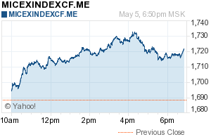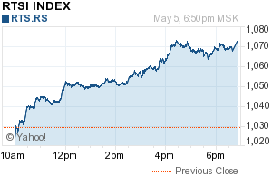  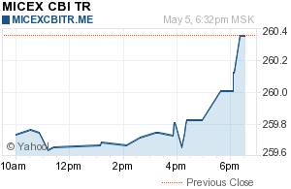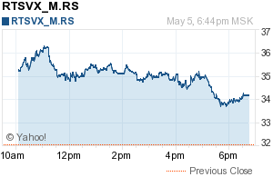 | 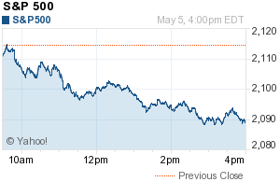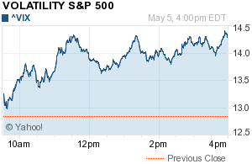  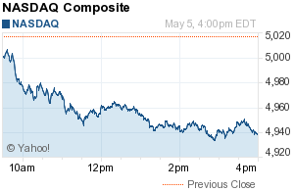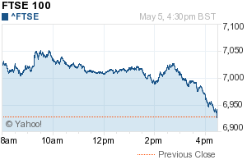
События в России
- Резкое укрепление рубля на вчерашних торгах спровоцировало рост РТС на 4,24% (в рублях российский рынок акций подрос на 2%). Нефть продолжила свое ралли, обновляя максимумы этого года – закрывшись на споте +0,7%; на срочном рынке (июньский фьючерс) +1,61%. Сегодня выйдет еженедельная статистика по изменению запасов нефти в США, эксперты ожидают прирост на 1,3 млн. bbl. против прироста на 1,9 млн. bbl. на прошлой неделе. В условиях непрерывного сокращения количества активно работающих буровых установок производства нефти может продолжить снижаться, что может подтолкнуть цены в район 70-72 $/bbl.
- Рубль после трехмесячного ралли значительно сократил спрэд с нефтью, чему, в частности, поспособствовали ожидания снижения ключевой ставки (сама новость о снижении не значительно повлияла на рынок). Поскольку на ближайшее время сохраняется позитив в нефти, рубль все еще обладает потенциалом роста, но этот рост, конечно, не будет таким стремительным и таким независимым от нефти.
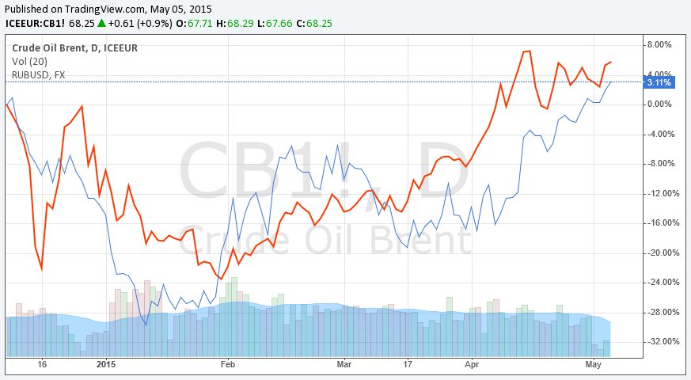
- Уралкалий сообщает о подписании 100%-ной дочерней компанией «Уралкалий Трейдинг» контракта на поставку хлористого калия в Индию в 2015 году. Контракт подписан с компанией IPL — крупнейшим индийским импортером минеральных удобрений — на поставку хлористого калия с мая 2015 года по март 2016 года. Цена поставляемых в Индию калийных удобрений превышает цену контракта прошлого года в регионе на 10 долларов США за тонну. Объем поставок «Уралкалия» по контракту с IPL — 800 000 тонн хлористого калия, включая опцион.
Условия контракта были ожидаемы, поскольку большей частью зависели от условий поставки в Китай, которые в свою очередь определись условиями, о которых с китайскими покупателями договорился Беларуськалий. В предыдущих обзорах уже приводился анализ условий этой сделки и ее последствий практически для всех мировых производителей калия.
Цена прошлогоднего контракта с Индией составляла 322$/ton, ранее рынок ожидал роста, по меньшей мере, на 6%, однако после новостей о Китайском контракте инвесторы стали менее оптимистичны. В связи с этим, повышение цены поставки на 10$/ton не стала сюрпризом для рынка, каким стала, например, новость об обратном выкупе акций на сумму 1,5 млрд. дол., анонсированном компанией в конце апреля.
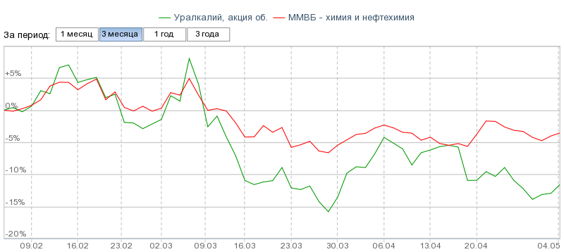
Buyback
Несмотря на то, что у компании все еще есть «кубышка» в виде накопленной нераспределенной прибыли, с учетом того, что компания наметила весьма впечатляющие инвестиционные планы на ближайшее будущее, а часть производственных мощностей пока заморожены, надолго ее не хватит. Новость поставила под угрозу кредитный рейтинг компании – согласно прогнозам в результате сделки отношение денежного потока от операционной деятельности до изменения оборотного капитала к долгу значительно снизится (ниже 45%). Рейтинг Fitch на данный момент остается на уровне ВВВ-, но прогноз был изменен на «Негативный».

Disclaimer
Приведенная информация не содержит инвестиционных советов, предоставляется исключительно в информационных целях и не является консультацией, офертой, требованием, просьбой или рекомендацией продать, купить или предоставить (напрямую или косвенно) какие-либо бумаги или производные инструменты. Вся информация получена из открытых источников, признанных надежными, однако ООО «Пермская фондовая компания» не несет ответственности за достоверность данных, приведенных в данном отчете. Будет также считаться, что любой инвестор, получивший данную информацию, составил собственное мнение относительно перспектив инвестирования в те или иные инструменты, упомянутые выше, и действовал на основании этого мнения. ООО «Пермская фондовая компания» снимает с себя любую ответственность за прямой или косвенный ущерб, потери или издержки, которые могли возникнуть вследствие использования информации, приведенной в данном обзоре.

